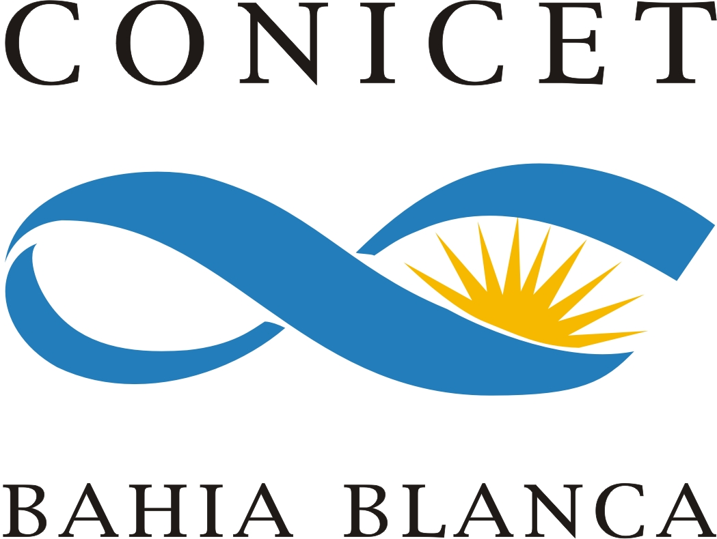 CONICET - UNIVERSIDAD NACIONAL DEL SUR 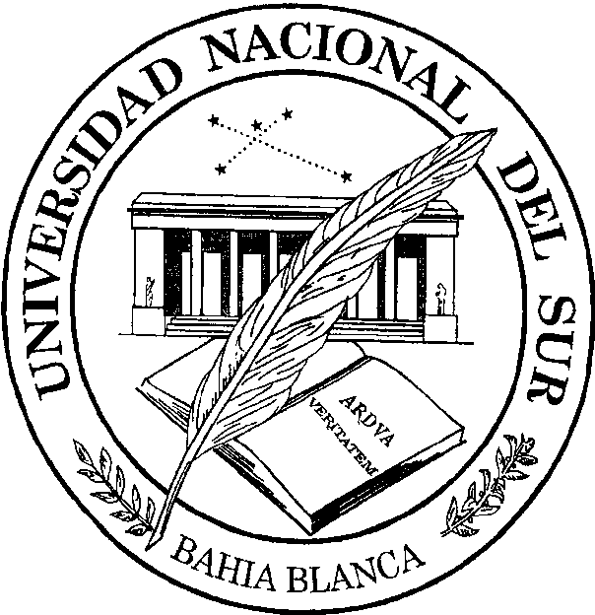

CURSO DE POSTGRADO

“Técnicas de Rayos X para Caracterización de
Materiales”

Profesores:

Dr. Aldo F. Craievich, Universidad de San Pablo, Brasil
Dr. Diego G. Lamas, Universidad del Comahue, Neuquén

Coordinadores: Dra. Aurora Sagua – UNS, INQUISUR (e-mail: aurora.sagua@uns.edu.ar)
Ing. Marta Dailoff - CONICET (e-mail: mdailoff@bahiablanca-conicet.gob.ar)

Objetivos:

- Analizar las técnicas de rayos X más utilizadas para la determinación de características estructurales relevantes en escala atómica y nanométrica, tales como difracción, dispersión, reflexión y absorción de rayos X.

- Describir los aspectos básicos de las diversas técnicas, los procedimientos experimentales y los métodos de tratamiento de datos que deben ser conocidos para la utilización eficiente de las mismas en función de las posibles aplicaciones.

- Conocer técnicas experimentales modernas para caracterización avanzada de diversos tipos de sólidos empleando luz sincrotrón.

Duración: El curso tendrá 40 horas de duración, durante dos semanas (4 horas diarias).
Fecha: Del 16 de abril al 27 de abril de 2012.
Lugar: UAT - CCT CONICET Bahia Blanca, Cno. La Carrindanga Km 7.
Horario: 9 a 13 hs.

INSCRIPCIONES: Departamento de Química, UNS. Horario: 8 a 15 hs
Mail : quimica@uns.edu.ar Teléfono: 0291- 4595159
Consultas : mdailoff@bahiablanca-conicet.gob.ar , aurora.sagua@uns.edu.ar

CUPOS LIMITADOS– SIN ARANCEL

